1. **Цель работы**

Изучение и практическое применение методов анализа осуществимости разработки ПО.

1. **Постановка задачи** (в краткой форме)

Реализовать систему, упрощающую взаимодействие студента и преподавателя и помогающую в разработке и проверке курсовых работ.

1. **Видение проекта**. Краткое описание целей проекта и проектных ограничений (бюджетных, временных и т.д.), которые важны для управления проектом

* *Цель разработки(Фролов)*
* Унификация способа связи студента и преподавателя, а также контроля процесса написания студентом курсовой работы.
* Упрощение способа внесения правок преподавателем.
* Повышение продуктивности внесения правок (студент видит, что конкретно ему надо исправить).
* Прозрачность процесса написания курсовых работ, что позволит выяснить, на каком этапе у студента возникают проблемы.
* Возможность советовать литературу упростит студенту поиск информации (список литературы всегда под рукой).
* *Проектные ограничения(Чурзина)*
* в первую очередь существуют бюджетные ограничения. К разработке системы нельзя привлечь сторонние организации из-за большого ценника на данный вид услуг. Вследствие этого, систему разрабатывать будут студенты под руководством преподавателей.
* так как в нашем вузе разработка web-приложений (чем скорее всего и будет являться разработка) изучается на 4 курсе, то для разработки данной системы у студентов будет недостаточно времени, потому что оно будет уходить на написание диплома.

1. **Отчет об обследовании предприятия**:

* *Организационная структура объекта (итоговое словесное описание и схема) (Фролов)*

Организационная структура вуза или даже кафедры слишком сложна и перегружена подразделениями и должностями слабо относящимися к автоматизируемому процессу, в следствие чего подверглась сильному упрощению.

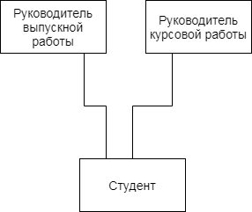

* *Кадровая структура объекта*

|  |  |  |  |
| --- | --- | --- | --- |
| Сотрудник | Деятельность | Бизнес-процесс | В подчинении у: |
|  |  |  |  |

* *Основные бизнес-процессы объекта (итоговое словесное описание в формате: процесс::участники процесса::входные данные + документы::выходные данные + документы и диаграмма IDF0)*

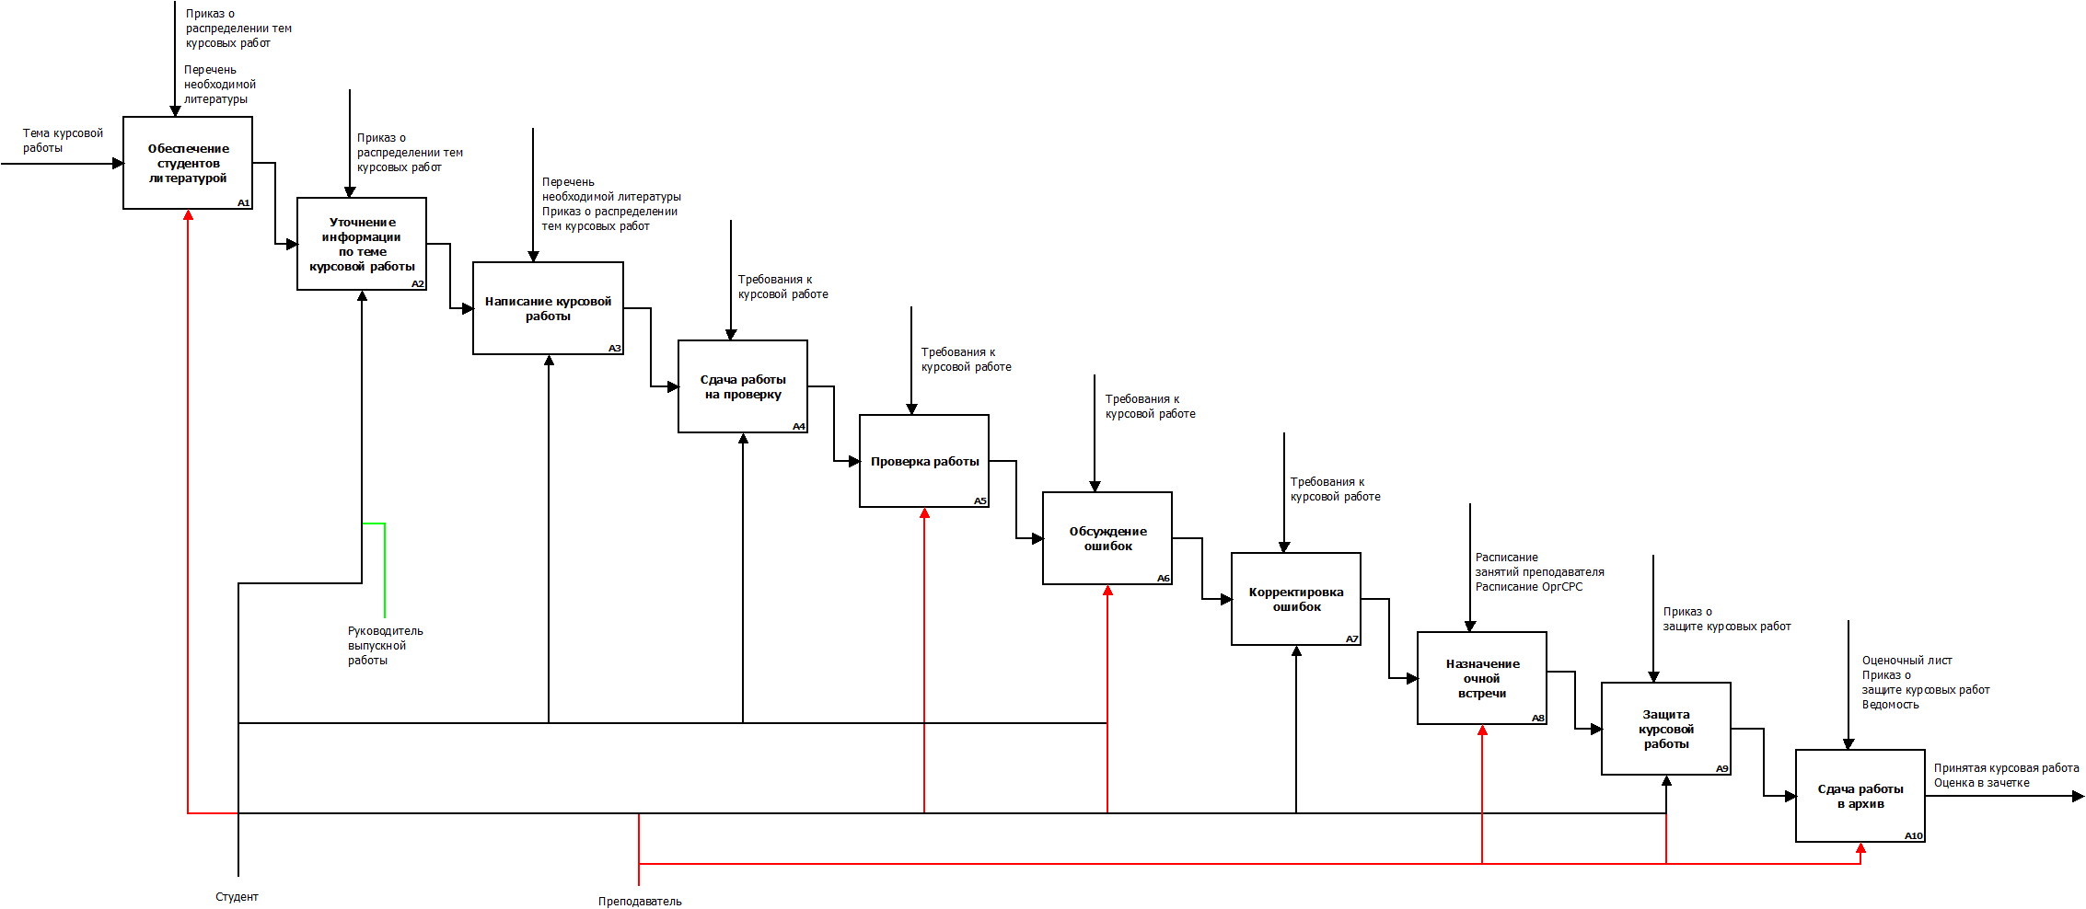

|  |  |  |  |  |
| --- | --- | --- | --- | --- |
| Бизнес-процесс | Участники | Входные данные | Выходные данные | Документы |
| Обеспечение студентов литературой | Студент, преподаватель | Тема курсовой работы | Список литературы | Приказ о распределении тем курсовых работ, перечень необходимой литературы |
| Уточнение информации по курсовой работе | Студент, руководитель выпускной работы | Список литературы | Достоверные сведения и информация для написания курсовой работы | Приказ о распределении тем курсовых работ |
| Написание курсовой работы | Студент | Достоверные сведения и информация для написания курсовой работы | Черновой вариант курсовой работы | Приказ о распределении тем курсовых работ, перечень необходимой литературы |
| Сдача работы на проверку | Студент | Черновой вариант курсовой работы | Черновой вариант курсовой работы у преподавателя | Требования к курсовой работе |
| Проверка работы | Преподаватель | Черновой вариант курсовой работы | Проверенная работа с поправками | Требования к курсовой работе |
| Обсуждение ошибок | Студент, преподаватель | Проверенная работа с поправками | Проверенная работа с поправками, информация об ошибках | Требования к курсовой работе |
| Корректировка ошибок | Студент | Проверенная работа с поправками | Исправленная курсовая работа | Требования к курсовой работе |
| Назначение очной встречи | Преподаватель, студент | Курсовая работа | Курсовая работа [с поправками] | Расписание занятий преподавателя, расписание ОргСРС |
| Защита курсовой работы | Студент, преподаватель, [руководитель выпускной работы] | Итоговый вариант курсовой работы | Оценка в зачетке, сданная курсовая работа преподавателю | Приказ о защите курсовых работ |
| Сдача работы в архив | Преподаватель | Оценка в зачетке, сданная курсовая работа преподавателю | Принятая курсовая работа, оценка в зачетке | Оценочный лист, приказ о защите курсовых работ, ведомость |

* *Основные проблемы в организации (в формате: бизнес-процесс::участники::проблема)*

|  |  |  |
| --- | --- | --- |
| Бизнес-процесс | Участники | Проблема |
| Уточнение информации по курсовой работе | Студент, руководитель выпускной работы | У руководителя и студента не всегда есть возможность очно встретиться |
| Сдача работы на проверку | Студент | У преподавателя и студента не всегда есть возможность очно встретиться для сдачи или обсуждения ошибок |
| Обсуждение ошибок | Студент, преподаватель |
| Контроль процесса выполнения | Преподаватель | Преподаватель не всегда может быть в курсе текущих изменений и вовремя вносить предложения по изменению курсовой работы. |
| Сдача работы в архив | Преподаватель | Ценные разработки студентов могут быть утеряны в связи утилизацией бумажных носителей по прошествии некоторого времени |

1. **Анализ рынка**
   * *Перечень похожих программных продуктов (2 – 3)*

*Asana, trello, Basecamp, Jira*

* + *Сравнительный анализ выбранного ПО: общие функции, уникальные функции, достоинства и недостатки.*

*Анализ можно выполнить в виде сравнительной таблицы, вида:*

|  |  |  |  |  |
| --- | --- | --- | --- | --- |
|  | *Trello* | *Asana* | *Basecamp* | *Jira* |
| *Цена* | *0* | *0* | *$99/m* | *$10/m* |
| *Наличие русского языка* | *да* | *нет* | *нет* | *нет* |
| *Наличие досок задач* | *да* | *да* | *да* | *да* |
| *Диаграмма Ганта* | *нет* | *нет* | *да* | *да* |

1. **Заключение о возможности реализации проекта**

* задачи, решаемые системой (диаграмма use case)
* обсуждение ошибок
* взаимодействие студента с преподавателем
* взаимодействие студента с руководителем выпускной работы
* проверка преподавателем курсовой работы
* внесение преподавателем поправок в курсовую работу
* назначение преподавателем очной встречи
* контроль руководителем выпускной работы выполнения курсовой работы



* *круг заинтересованных лиц в разработке системы (предварительный перечень экторов системы с указанием уровня доступа)*

Заведующий кафедры, все преподаватели кафедры, которые будут работать в системе, студенты, руководители выпускных работ

* *границы использования системы (ограничения на разработку)*

Система ограничена в дисковом пространстве. Система не автоматизирует процесс верстки курсовой работы или редактирования графического материала. Система не предоставляет средств для кодирования или запуска кода.

* *основные* свойства системы в формате**:** *бизнес-процесс::участники::выгода для предприятия*.

|  |  |  |
| --- | --- | --- |
| Бизнес-процесс | Участники | Выгода для предприятия |
| Уточнение информации по курсовой работе | Студент, руководитель выпускной работы | У студента будет возможность уточнить информацию у руководителя дистанционно |
| Сдача работы на проверку | Студент | У студента будет возможность сдать работу на проверку и обсудить ошибки с преподавателем дистанционно |
| Обсуждение ошибок | Студент, преподаватель |
| Контроль процесса выполнения | Преподаватель | У преподавателя появится возможность быть в курсе текущих изменений и вовремя вносить предложения по изменению курсовой работы. |
| Сдача работы в архив | Преподаватель | Разработки студентов будут храниться как на бумажных носителях, так и в электронном хранилище, что предотвратит утерю разработок |